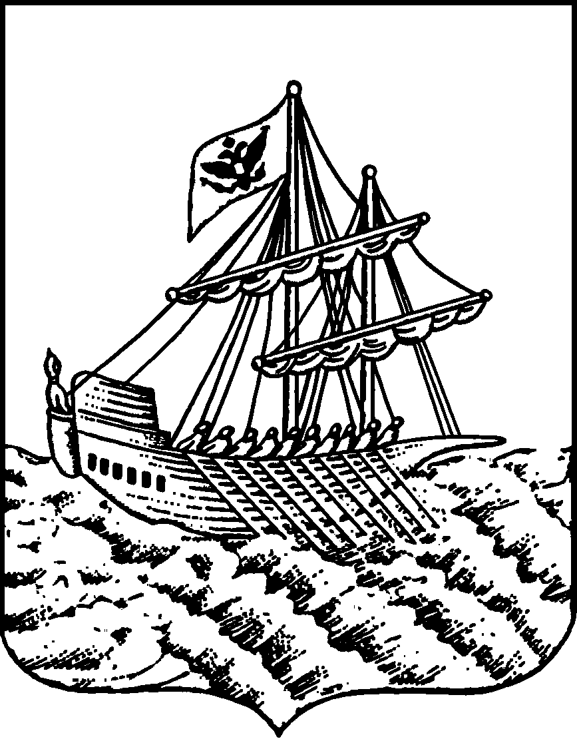

АДМИНИСТРАЦИЯ ГОРОДА КОСТРОМЫ
КОМИТЕТ ОБРАЗОВАНИЯ, КУЛЬТУРЫ, СПОРТА
И РАБОТЫ С МОЛОДЕЖЬЮ
Депутатская ул., 47 г. Кострома, Костромская обл.,156002.
Тел. (4942) 31-38-82; факс (4942) 47-15-61. E-mail: obraz@admgor.kostroma.net
РАСПОРЯЖЕНИЕ
06. 12. 2013 | № | 1552\1

О назначении
ответственного подразделения

В соответствии с Планом мероприятий по формированию независимой системы оценки качества работы организаций, оказывающих социальные услуги, на 2013-2015 годы, утвержденным распоряжением Комитета образования, культуры, спорта и работы с молодежью от 03 декабря 2013 года № 1531,

ОБЯЗЫВАЮ:

- Определить Муниципальное бюджетное учреждение города Костромы «Городской центр обеспечения качества образования» ответственным подразделением по организации независимой системы оценки качества работы подведомственных Комитету образования, культуры, спорта и работы с молодежью учреждений.
- Муниципальному бюджетному учреждению города Костромы «Городской центр обеспечения качества образования» (Т. Н. Скачкова) обеспечить координацию деятельности отделов Комитету образования, культуры, спорта и работы с молодежью и подведомственных Комитету учреждений по выполнению Плана мероприятий по формированию независимой системы оценки качества работы организаций, оказывающих социальные услуги.
- Руководителям муниципальных образовательных учреждений, подведомственных Комитету образования, культуры, спорта и работы с молодежью, взять под личный контроль систематическое обновление информации на официальном сайте в информационно-телекоммуникационной сети «Интернет» (www.bus.gov.ru), установленной приказом Минфина России от 21 июля 2011 года № 86н «Об утверждении порядка предоставления информации государственным (муниципальным) учреждением, ее размещения на официальном сайте в информационно-телекоммуникационной сети «Интернет» и ведения указанного сайта».
- Контроль за выполнением настоящего приказа оставляю за собой.

Заместитель главы Администрации –
председатель Комитета О.Л. Еремина

